**Семинар с элементами тренинга:**

**«Развитие коммуникативных компетенций педагога»**

Описание: Теоретическое занятие по теме с элементами практического занятия, позволяющее комплексно изучить психологическую проблему, рассмотреть возможные сценарии ее решения, освоить приемы решения каких-либо задач.

Мы свами помним, что в своей деятельности педагог ДОУ работает по трем направлениям:

* работа с родителями;
* работа с детьми;
* работа с педагогами.

Важным значением в воспитании и обучении детей ДОУ, является развитие коммуникативных компетенций педагога.

Что такое - коммуникация или общение — это взаимодействие с социумом (другими людьми), осуществляемое через речевые и неречевые средства. С их помощью люди обмениваются информацией, опытом, способностями, умениями.

Коммуникативная психология изучает средства коммуникации — вербальные и невербальные. Разные средства общения комбинируются друг с другом, чтобы передача информации была максимально эффективной. Ученые доказали, что ежедневное общение человека только на 45% состоит из речевых навыков. Невербальные навыки занимают 55%.

Что относится к вербальной коммуникации? Это процесс общения с помощью языка и письма.

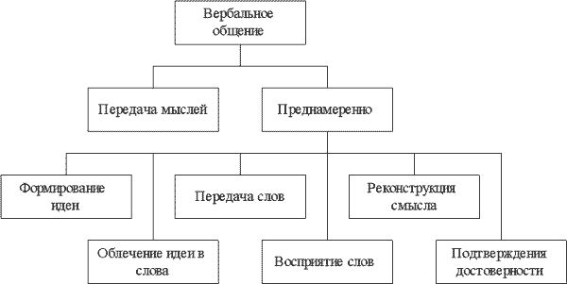

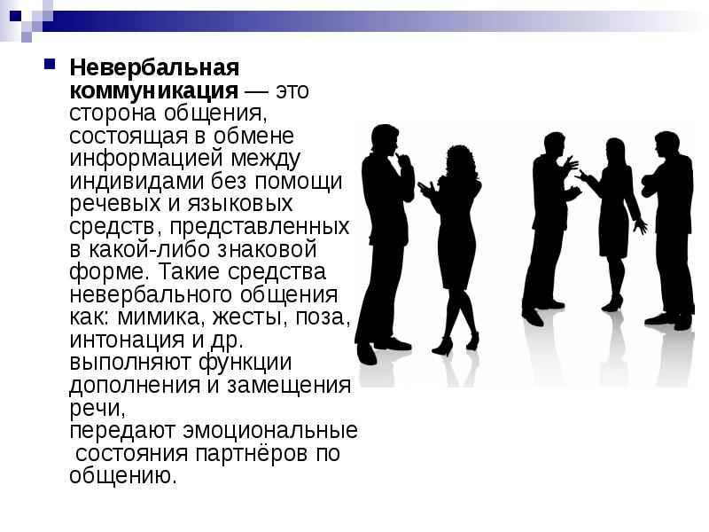

Невербальные средства общения можно разделить на 2 большие группы — паралингвистические и экстралингвистические. Они делятся на отдельные подгруппы.

*Паралингвистические:*

1. Графемика — умение писать. Зависимо от эмоционального фона, личных переживаний, может изменяться манера письма.
2. Кинесика — движения, применяемые при общении с другими людьми (мимика, жесты).
3. Просодика — компоненты, которые дополняют речь (глубина голоса, сила, тембр, расставление ударений, характер пауз, длина слов).

Паралингвистические средства общения должны быть привязаны к речи.

*Экстралингвистические:*

1. Сенсорика — с помощью органов чувств человек воспринимает собеседника. Он откликается на любые запахи, прикосновения, визуальное восприятие.
2. Экстралингвистика — эмоции (вздохи, недовольное урчание, вскрики, покашливания) передаются с голосом, но не привязываются к речи.
3. Проксемика — контроль дистанции. Когда собеседники общаются друг с другом, они могут находиться на разном расстоянии. Дистанция зависит от доверия.
4. Такесика — неосязаемые сигналы (поцелуи, похлопывания, объятия, рукопожатия, поглаживания), которые передаются между людьми при общении.
5. Хронемика — распределение времени. Например, можно отложить звонок или спешить на личную встречу. Можно уменьшить длительность разговора или упорно ждать момента, когда собеседник освободится.

Жесты психологи делят на несколько отдельных подгрупп:

1. Эффекторы — неровная походка, сгорбленная фигура, опущенное вниз лицо.
2. Адаптеры — касания, подергивания, почесывания, поглаживания.
3. Эмблемы — сжатые руки, поднятые над головой или скрещенные на груди. У каждого подобного жеста своя трактовка.
4. Регуляторы — целенаправленные движения руками, кивки, улыбки, направление взгляда.
5. Иллюстраторы — отмашки, движения телом, указывания.

**Функции** социальной коммуникации относят 5 пунктов:

* **Изучение себя.** Осуществляется благодаря осознанию себя через других людей. Взаимодействуя социально с окружающими вы получаете информацию о самом себе. Воспринимая личность собеседника, вы обретаете возможность примерить черты его характера на себя. Это помогает увидеть свои собственные скрытые желания, страхи, потребности.
* **Изучение партнера.** Эта функция перцепции включает в себя понимание взглядов, убеждений окружающих вас людей. Только так вы можете получить на 100% точную информацию о человеке. По-другому это сделать невозможно. Коммуникация – это основа любого вида отношений, будь то романтические, дружеские или приятельские.
* **Организация совместной работы.** Если субъекты социальных отношений понимают и принимают друг друга, они легко смогут вести совместную деятельность. Знание установок партнера, его мотивов, ценностей помогает правильно вести себя с ним.
* **Развитие взаимопонимания**. Такая функция является основой любых отношений. Точки соприкосновения, общие интересы и взгляды – это залог получения удовольствия от общения. Также это возможность находить компромиссные решения в спорных ситуациях.
* **Развитие эмоционального взаимодействия.** Любые отношения вызывают в человеке чувства и эмоции. В результате между людьми появляются симпатия, враждебность, дружба и другие виды отношений.

Важность и актуальность коммуникации составляет **обратная связь** – как корректно давать и принимать…?

Обратная связь – это способ коммуникации, когда люди делятся своей точкой зрения с другими, чтобы что-то изменить. С помощью обратной связи собеседник может призывать к действию, делиться опытом или доносить важную информацию.

У обратной связи д.б. цель и не д.б. эмоций! С появлением эмоций – «затуманивается» цель и повышается вероятность возникновения конфликта, который из конструктивного может перейти в диструктивный.

Типы обратной связи:

* Поддерживающая – подтверждение, что человек (ребенок) двигается в правильном направлении.
* Развивающая – оценка текущего состояния и подсказки роста. Здесь педагоги создают безопасное пространство, проявляют заинтересованность.
* Корректирующая.

Для того, чтобы наша коммуникация стала конструктивной, существует техника, алгоритм **– «Я-сообщение»:**

1. Говорим о своих чувствах (эмоциях).

*Я расстраиваюсь, я волнуюсь, я огорчаюсь, я переживаю…*

1. Сообщаем о фактах.

*Важно безоценочно описывать, не переходить на Ты-сообщение.*

1. Даем объяснение. Выражаем желание, потребности (что ожидали).
2. Рассматриваем пути решения, альтернативу (в следующий раз…)

Использование «Я-сообщения» способствует конструктивной коммуникации, позволяя избежать обвинений, агрессивных высказываний, манипуляций, преувеличений и догадок. Это помогает лучшему пониманию, выявлению потребностей собеседников.

Чтобы общение было **эффективным**, важно соблюдать ряд правил:

1. Научиться отвергать эгоизм, думать о проблемах собеседника.
2. Каждый день учиться слушать окружающих.
3. Проявлять интерес к теме разговора.

**Практическая часть**

*Упражнение «Произнесите текст*: «Зайку бросила хозяйка…»

1. Шепотом.  
2. С максимальной громкостью.  
3. Волнообразно.  
4. Как будто вы страшно замерзли.  
5. Как будто у вас во рту горячая картошка.  
6. Как маленькая девочка.

Обсуждается значение голоса в общении, важность умения управлять своим голосом. Дается понятие «чарма» - мягкого, успокаивающего голоса, не включающего психологическую защиту; «императив» - жесткий, властный, подавляющий тон.

*Упражнение «Приветствие».*

Приветствуйте детей словом «Здравствуйте!» с 10 оттенками: страха, удовольствия, дисциплинированности, удивления, упрека, радости, неудовольствия, достоинства, иронии, безразличия.

*Упражнение «Поза».*

Встаньте в следующие позы:

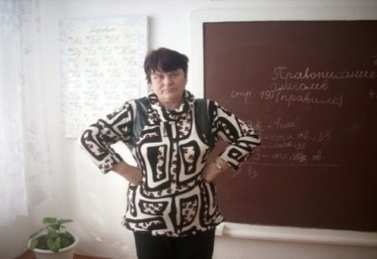1. Человек, контролирующий ситуацию и говорящий то, что думает, без скрытых намерений.  
2. Человек, который стремится добиться от других подчинения и дать нравоучительные указания.  
3. Человек оборонительной позиции.

Примеры двойственных поз:

4. Флиртующий, кокетничающий человек или смущенный и неуверенный в себе.  
5. Поза человека, который хочет продемонстрировать, что за телесным контактом ничего, кроме дружбы, не кроется, или стремится показать преувеличенную почтительность.  
6. Характерную для людей, стесняющихся своего роста и (или) стремящихся быть незаметным для других.  
7. Человек маленького роста и (или) стремящийся убедить других людей, что они важны.

Вспомним про **личностно-ориентированный подход** – как систему взаимосвязанных понятий, идей, способов действий обеспечивать и поддерживать процессы самопознания, самореализации личности ребенка, развитие его неповторимой индивидуальности. Личностно-ориентированный подход – это создание определенной системы, которая «запускает» механизмы функционирования и развития личности.

Сергей Леонидович Рубинштейн определил личность как триединство:

* 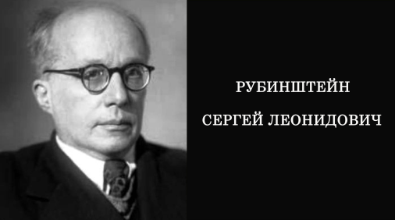Чего хочет человек, что его привлекает;
* Что может (его способности и дарования);
* Что есть он сам (каков его характер).

Рассмотрим темперамент – как индивидуальную особенность личности. Индивидуальные особенности человека, связанные с темпераментом, накладывают отпечаток на процесс коммуникации. Экстраверсия и интроверсия проявляются в общении и выражают открытость или замкнутость человека по отношению к миру, к другим людям.

* 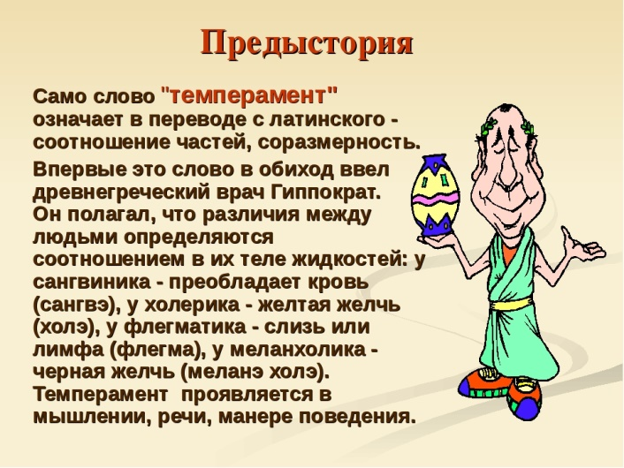Темперамент – это совокупность устойчивых, индивидуально-своеобразных особенностей человека, характеризующих динамику его психической жизнедеятельности. Это те индивидуальные свойства, которые в наибольшей мере зависят от природных способностей человека.

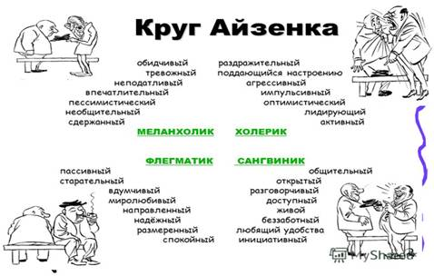

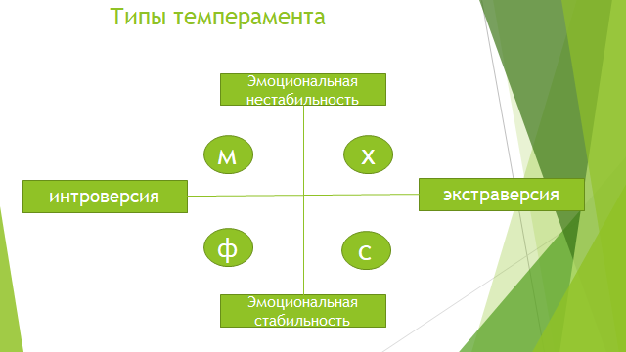

**Практическая часть**

Просмотр М/Ф «38 попугаев», разбор героев по типу темперамента, нахождение «слабых и сильных» сторон – преимуществ и недостатков. Составление рекомендаций для каждого типа темперамента.

Завершаю свое сообщение словами психолога и философа, автора фундаментальных учебников по психологии. Основной закон психического развития ребенка С.Л.Рубинштейн описал так: «Ребенок не развивается и не воспитывается, а развивается, воспитываясь и обучаясь», это положение совпадает с положением о развитии ребенка в процессе деятельности.

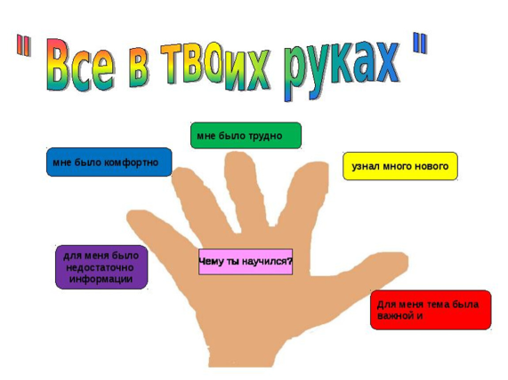

*Рефлексия впечатлений.*

* Что мне понравилось?
* Что мне не понравилось?
* Где я мог бы применить полученные знания?
* Что бы я посоветовал?

*Упражнение «Прощание».*

1 вариант: Все берутся за руки и передают друг другу хорошие пожелания.

2 вариант: Не вербально - передаем взглядом «по кругу» улыбку.

*Используемая литература:*

1. Клюева Н.В. Технология работы психолога с учителем
2. Монахова А.Ю. Психолог и семья: активные методы взаимодействия
3. Карвасарский В.Д. Психотерапия
4. Леви В.Л. Искусство быть собой.
5. Брошюра из серии «Популярная психология»: «Читаем человека как книгу»

Сообщение подготовила

педагог-психолог

МАДОУ «ДС № 19 г.Челябинска»,

Е.В. Байбородова